Apoderado y Estudiante:

Junto con saludarlos y esperando que se encuentren bien tomado todas las precauciones necesarias para enfrentar la situación que estamos viviendo, les envío actividades para su hijo/a, son actividades lúdicas no las asigne como tareas, otorgue 30 minutos para realizarla, además comparto algunas recomendaciones para pasar largos períodos dentro de la casa.

Con cariño;

Jessie Romero Henríquez
Psicóloga PIE

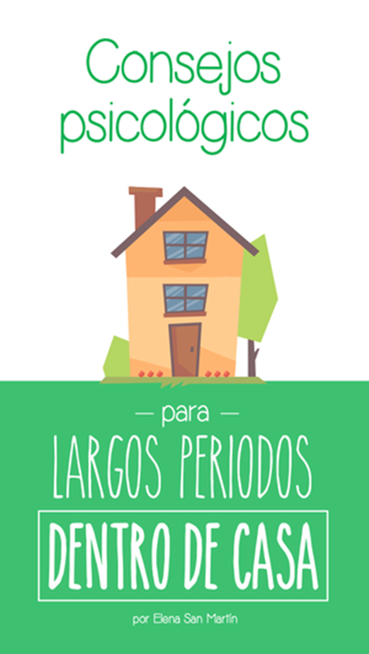

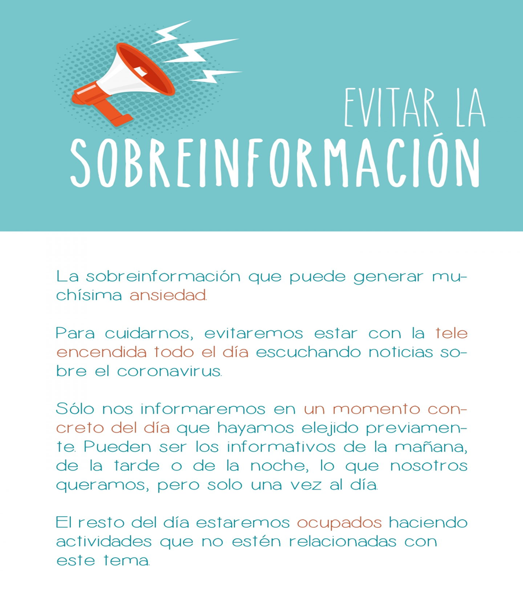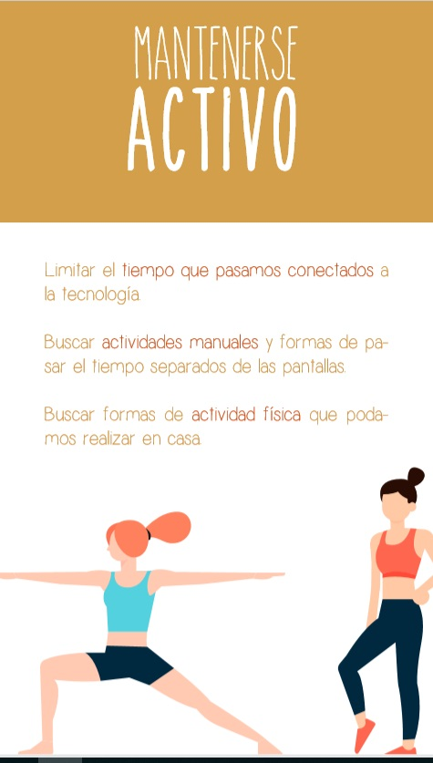
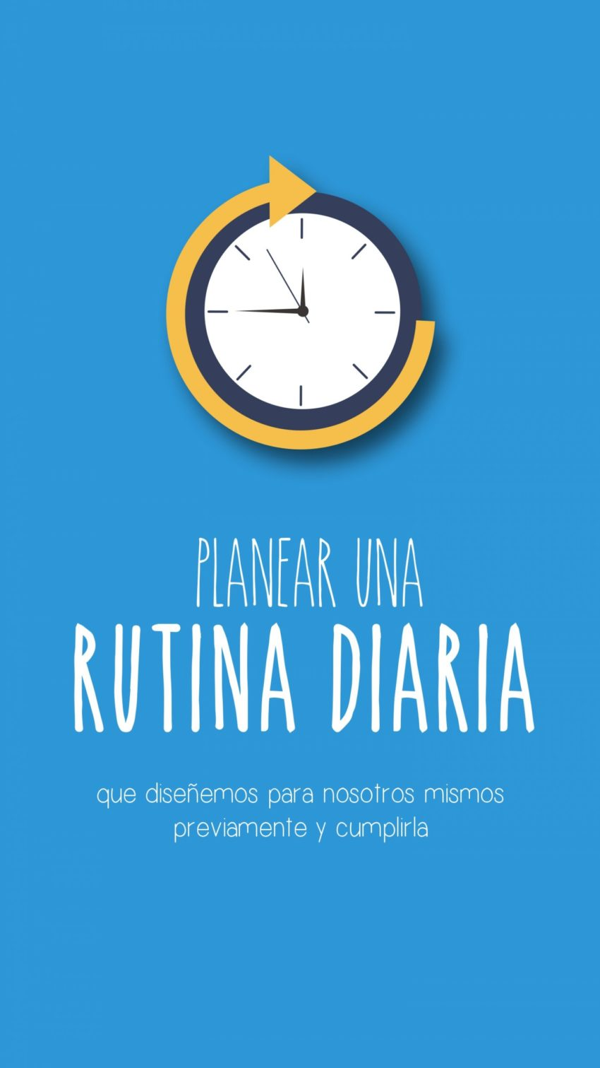
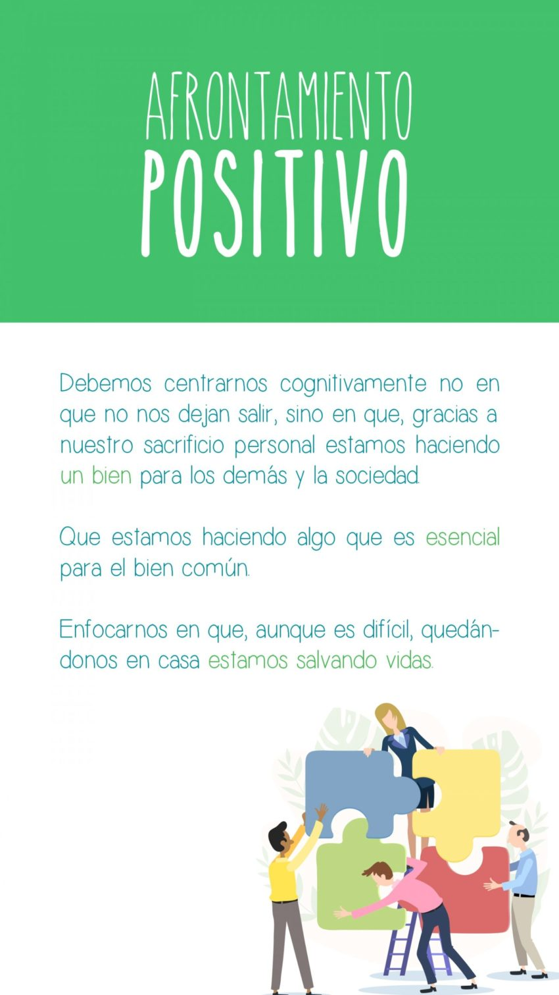
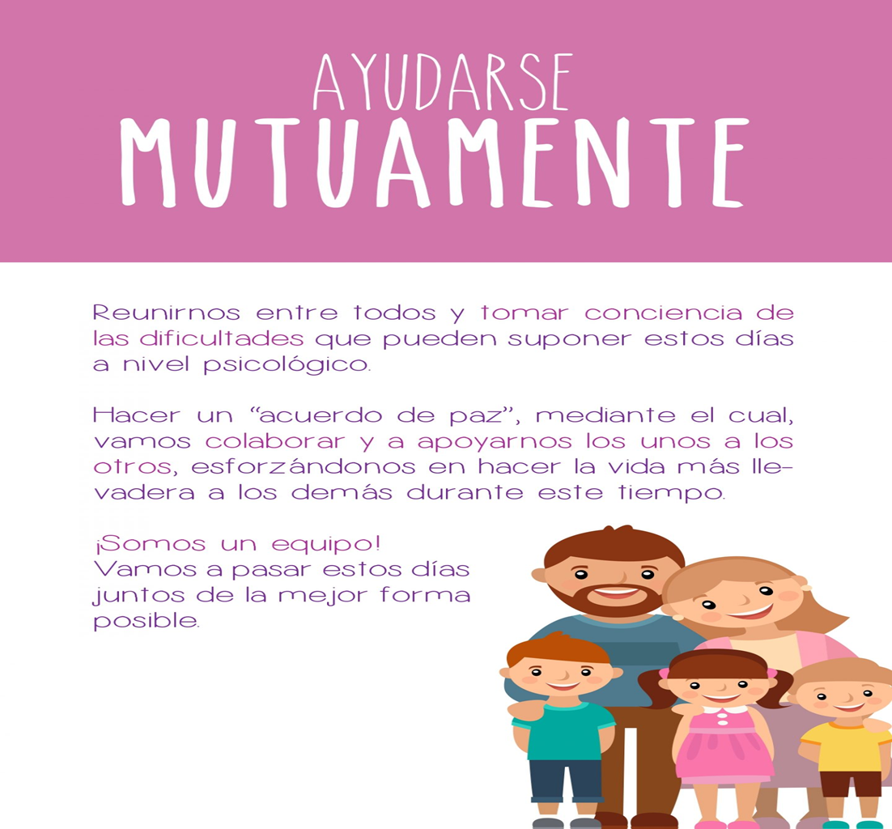

Guía de Actividades
Nombre de los Estudiantes |  | Curso: 8° año A
Nombre de los Estudiantes |  | Fecha: 27-03-2020  03-04-2020
O.A.(s): | Reforzar la atención
Psicóloga | Jessie Romero Henríquez

ACTIVIDAD 1 ATENCIÓN

- Indica que figura o figuras faltan en el lado derecho y márcala.

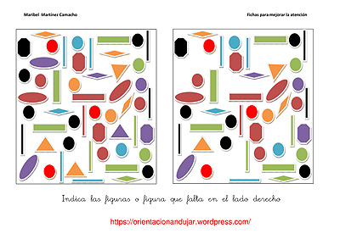

ACTIVIDAD 2
- Escribe esta frase al revés.

‘Pedro estaba comprando un televisor cuándo se encontró a su antiguo compañero de trabajo’

ACTIVIDAD 3 LAS DIFERENCIAS
- Descubre y marca las diferencias que hay en ambos dibujos.

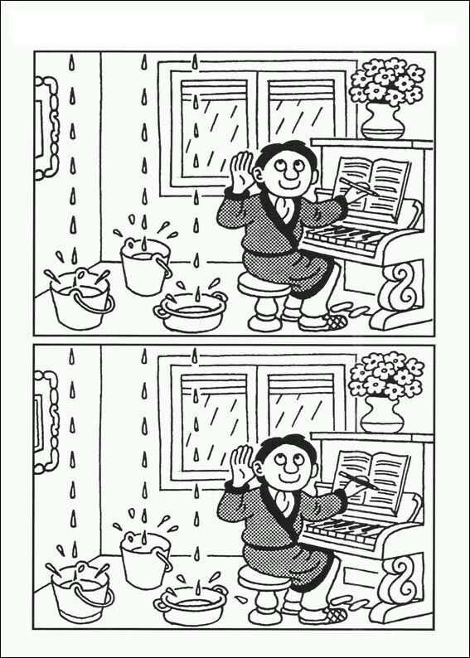

ACTIVIDAD 4 EL INTRUSO
- Encuentra al intruso ¿Qué palabra es la que no encaja con las demás?

- Pato Oveja Burro Camión Caballo

- Verde Bosque Amarillo Rojo Negro

- Lápiz Bolígrafo Plato Rotulador Pluma

- Alberto María Antonia Carmen Rosario

- Abrigo Bufanda Guantes Gorro Cepillo

- Amargo Ácido Dulce Limón Salado

- Marte Jueves Sábado Enero Miércoles

- Feliz Contento Alegre Cansado Risueño

- Rojo Amarillo Celeste Oscuro Negro

- Arroz Macarrones Sopa Tenedor Lentejas

ACTIVIDAD 5 A DIBUJAR

Un círculo en el centro
Un cuadrado a la derecha del círculo
Un triángulo a la izquierda del círculo.
Otro círculo a la derecha del cuadrado.
Un rectángulo encima del cuadrado.

MUY BUEN TRABAJO


